Лучший преподаватель года – 2018

26-27 марта 2018 года в ГАПОУ СМПК состоялся региональный этап Республиканского конкурса "Лучший преподаватель года - 2018" среди профессиональных образовательных организаций РБ.
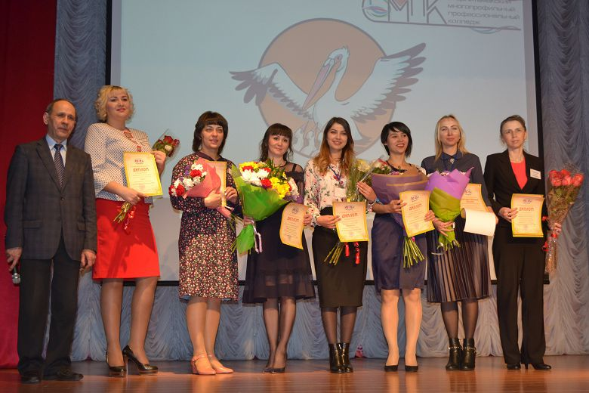
Наш колледж представляла преподаватель иностранного языка Гулынина Мария Алексеевна.
Основными целями и задачами конкурса были раскрытие творческого потенциала и совершенствование профессиональной компетентности преподавателя; выявление инновационных воспитательных технологий классных руководителей; повышение престижа педагогической профессии и работы классных руководителей; а также распространение инновационных педагогических практик и обмен опытом работы в системе среднего профессионального образования.
Конкурс состоял из 4 этапов: формирование электронного портфолио, демонстрация открытого урока и внеклассного мероприятия, а также профессионально-интеллектуальный поединок.

Гулынина М.А. стала победителем в номинации «Межкультурные коммуникации».

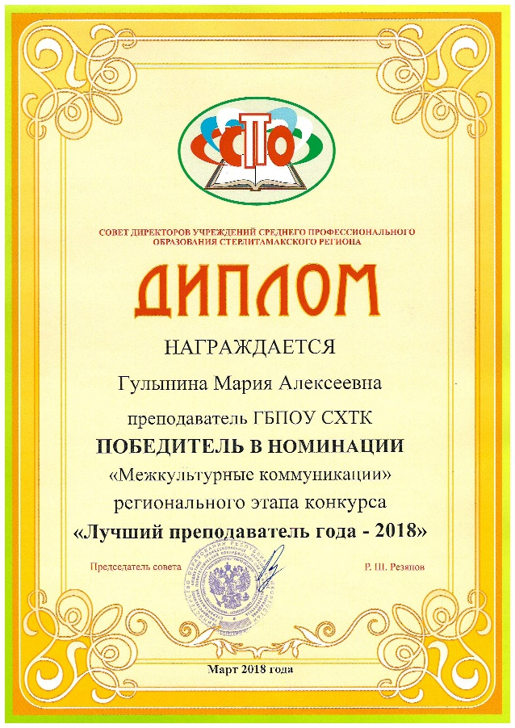

Поздравляем Марию Алексеевну
с победой в номинации и желаем
дальнейших успехов
в педагогической деятельности!

Член жюри конкурса Файзуллина Г.И.

